Comunicato stampa
GIOVANNI FRANGI
Urpflanze
works on paper
Mostra personale a cura di Sara Maffei, Pio Savelli e Giuseppe Benvenuto

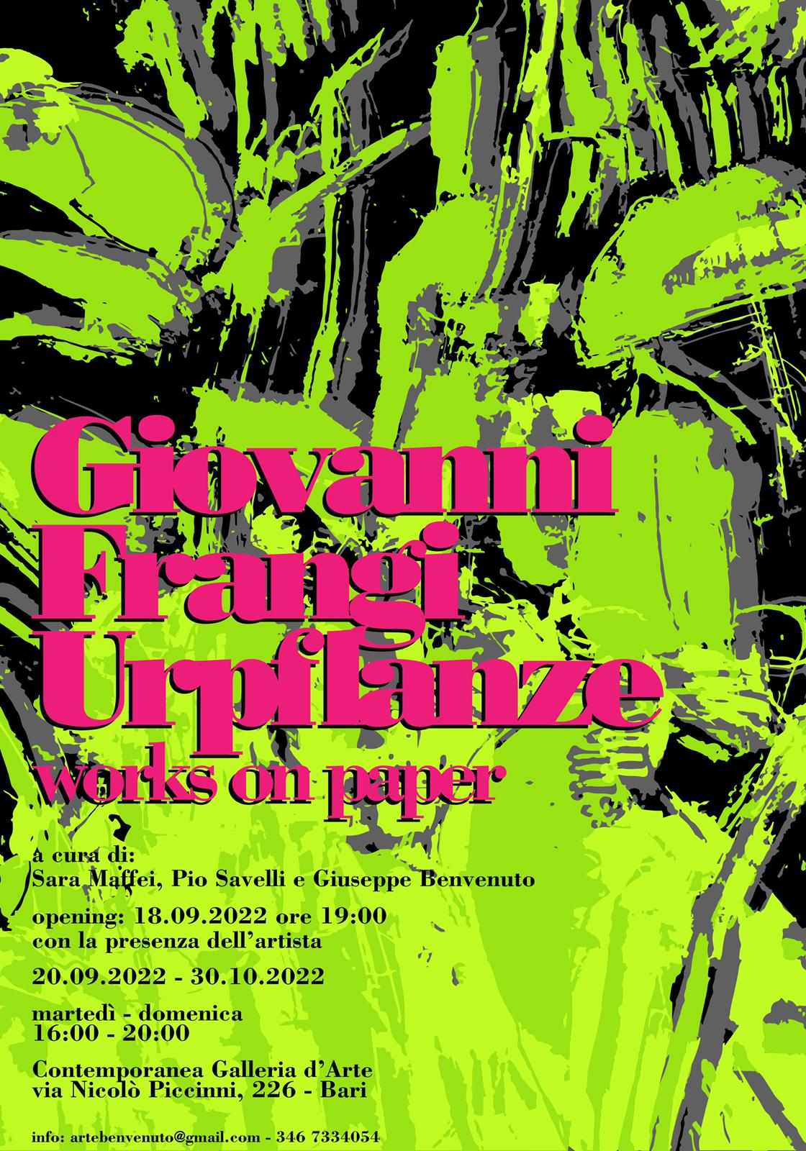
Bari, Contemporanea Galleria d’Arte – via N. Piccinni, 226
20 settembre – 30 ottobre 2022
Inaugurazione: 18 settembre 2022 ore 19:00
- con la presenza dell’artista -

Interverranno:
Ines Pierucci - Assessore alla cultura del comune di Bari
Micaela Paparella - Consigliere del comune di Bari
Gianfranco Terzo - Assessore ai beni e alle attività culturali del comune di Sannicandro di Bari
Pietro di Terlizzi - Direttore dell'Accademia di Belle arti di Foggia

Presso gli spazi della Contemporanea Galleria d’Arte di Bari, dal 20 settembre al 30 ottobre 2022, si aprirà una sorprendente mostra dedicata a Giovanni Frangi, uno dei pittori più interessanti del nostro Paese, alla cui presenza avrà luogo l’inaugurazione nella giornata del 18 settembre.
La personale, curata Sara Maffei, Pio Savelli e Giuseppe Benvenuto comprende un corpus di circa quattordici opere appartenenti alla serie Urpflanze Works on paper, un ciclo di lavori su carta, recenti e non, tutti della medesima dimensione (un metro per un metro e quaranta) e parte di una sorta di ciclo unitario intorno ad alcuni temi legati alla natura che l’artista milanese ha indagato negli ultimi anni, quali ninfee, boschi selvaggi, Heliconia Paradise e sassi nell’acqua.
Quella di Frangi è una “pittura delle cose del mondo”, strettamente legata alla natura della quale offre, attraverso una peculiare stratificazione materica e l’uso vivo del colore, una rappresentazione lontana da sterili repliche, bensì totalmente nuova e inattesa. Le immagini rappresentate derivano da fotografie scattate dall’artista stesso nel corso del tempo, l’uso della fotografia è infatti per Frangi pratica quotidiana e contatto diretto con una realtà vista e poi trasformata a modo suo, come si evince in Ansedonia (2020) ed Heliconia Paradise (2021), opere presenti in mostra in cui pigmenti, primal e pastelli a olio proiettano su carta Hanhemühle un elemento naturale carico di una notevole e vibrante energia.
Nel suo recente libro intitolato L’Intervista, edito da Magonza e a cura di G. Agosti, Giovanni Frangi compie una specie di viaggio a ritroso nella sua vicenda di artista, dagli anni della formazione fino alla descrizione del suo metodo di lavoro. È in queste pagine che l’artista ribadisce come il suo rapporto con l’opera su carta sia sempre stato determinante e in qualche modo anticipatore della sua evoluzione, trovando con quel medium una felicità espressiva e una spontaneità del segno che lo ha sempre contraddistinto. Le opere sono realizzate con materiali differenti, talvolta mescolati tra loro, dal primal Ac 33 ai pigmenti, dai pastelli grassi e all’anilina mischiata con l’alcol, su una carta di fabbricazione tedesca chiamata Hahnemühle che Frangi comincia a usare alla fine degli anni Novanta, senza mai abbandonarla.
Dopo essersi diplomato presso l’Accademia di Belle Arti di Brera, Giovanni Frangi realizza nel 1983 la prima personale presso la Galleria La Bussola di Torino. Nel 1986, presentato da Achille Bonito Oliva, espone alla Galleria Bergamini di Milano. Nel 1997 vince il premio della XII Quadriennale di Roma e successivamente nel 2011 partecipa al Padiglione Italia della LIV Biennale di Venezia. Non si contano le numerose esposizioni che l’artista milanese realizza nel suo lungo percorso artistico: da Villa Panza a Varese al Museo Archelogico di Napoli, da quelle alla Galleria dello Scudo di Verona al Mart di Rovereto; ma citando solo quelle dedicate alle opere su carta ci piace ricordare l’antologica del 1997 a Casa dei Carraresi di Treviso a cura di M. Godin con un catalogo edito da Marsilio, quella presso la Galleria Lawrence Rubin di Milano del 2000 accompagnata da un testo di G. Agosti, Pasadena alla Gamud di Udine con G. Verzotti nel 2008 e poi a Francoforte e Il Rosso e il Nero presso il Parlamento europeo di Strasburgo nel 2012.

Il titolo della mostra trae origine dallo scrittore tedesco J.W. Goethe che usa il termine “Urpflanze” per la prima volta nel suo Viaggio in Italia per descrivere la natura come valore primordiale e come totalità dell’essere: "La natura appartiene a se stessa, l'essenza all'assenza; l'uomo le appartiene, essa appartiene all'uomo". Goethe, nei suoi studi botanici, rintraccia un elemento unitario nell’infinita varietà della natura, facendo derivare tutte le forme delle piante da un’unica pianta originaria, composta da pochi elementi infinitamente mutabili e duplicabili. La pianta primordiale permette dunque di creare una sintesi tra il singolo e l’universo, tra il sensibile e l’ideale, lasciando cogliere la legge interna alla manifestazione dei fenomeni. Così alla stregua della natura, che si conserva pur rinnovandosi, anche l’arte, dunque la creatività, rivela l’origine di uno Spirito Universale entro il quale, in perenne trasformazione il vivente lascia che accada la sua metamorfosi continua, restando tuttavia nel divenire sempre se stesso.

Sara Maffei

Martedì – domenica
16:00 – 20:00
Info: artebenvenuto@gmail.com
Tel. 3467334054

